- 使用 二当家小D账号登录并访问http://localhost:8080/admin/video/order
每次访问时，都会进行权限校验，从数据库查询用户数据，如果这个接口调用很频繁，那么会频繁查询数据库，性能会下降，因此查询数据库需要进行缓存处理
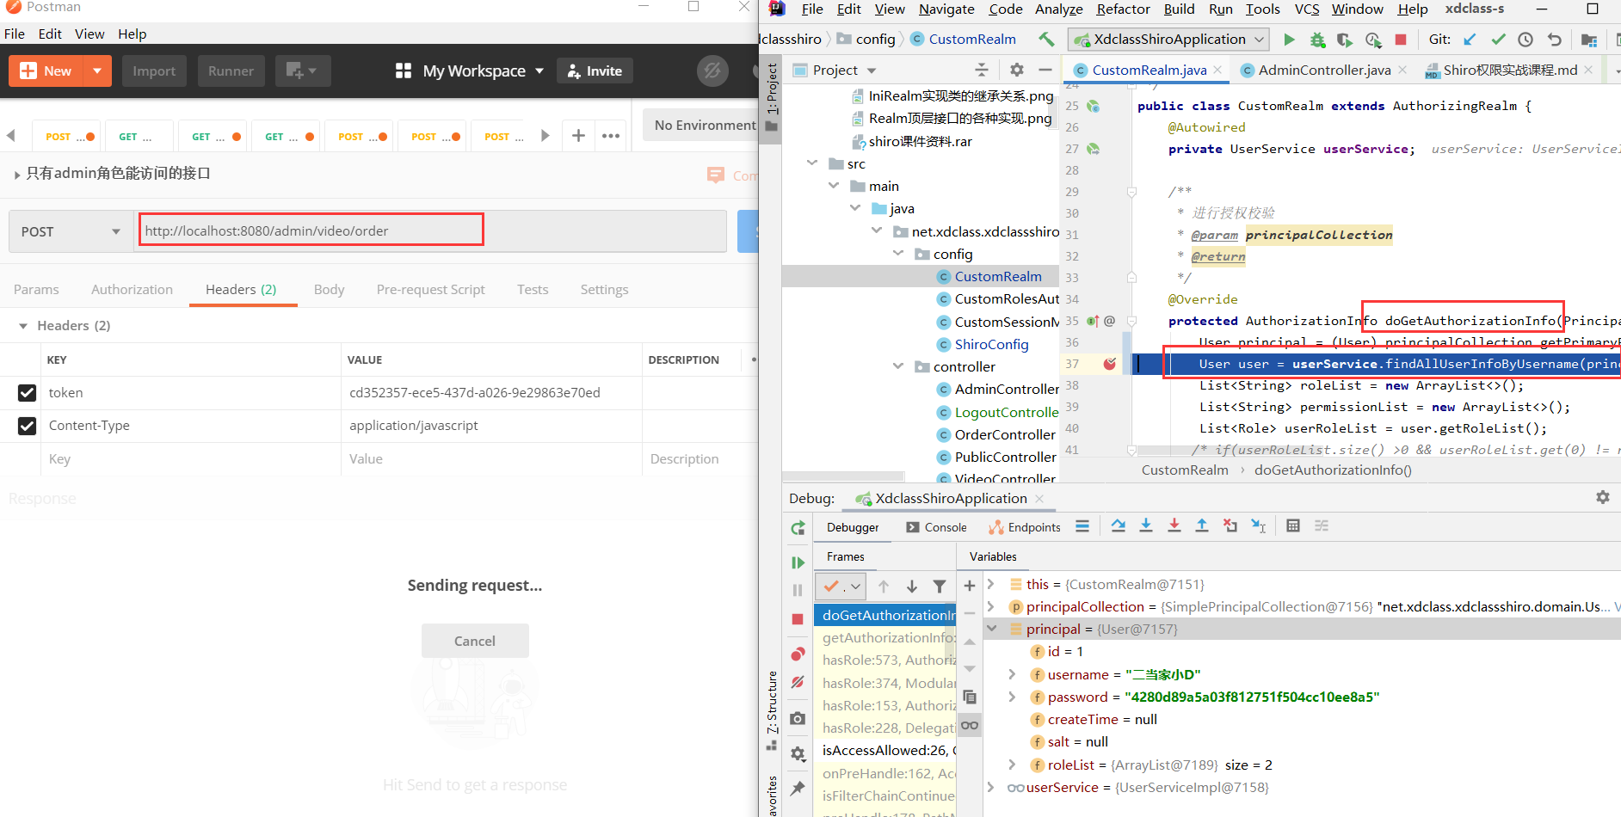
2.登陆时也会查数据库
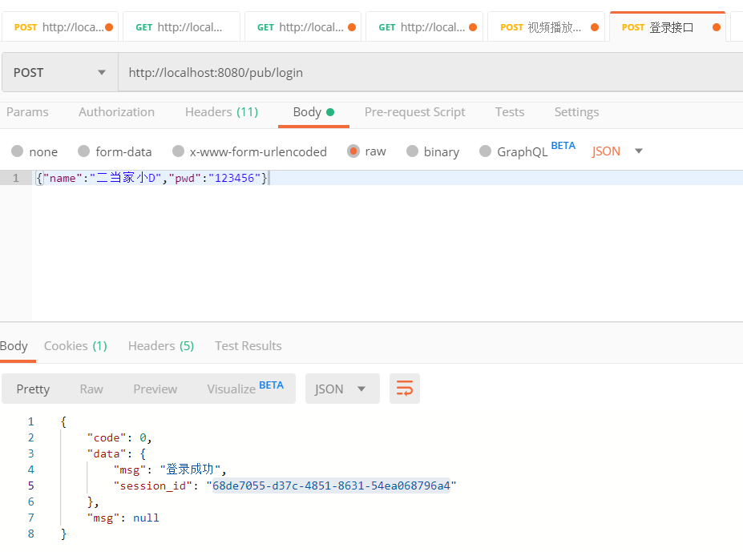
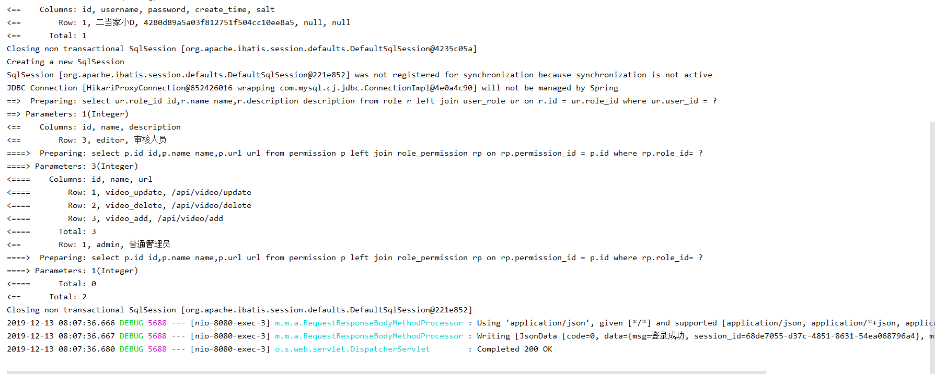
更新接口，会再次走一遍自定义 realm中的shiro认证，但是没有再去查数据库读取用户信息了
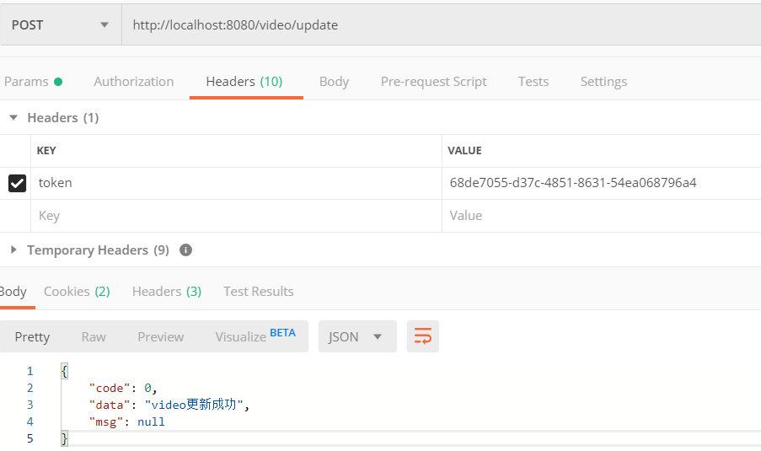

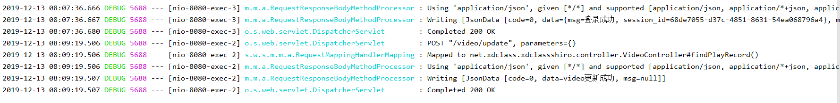
Redis数据：
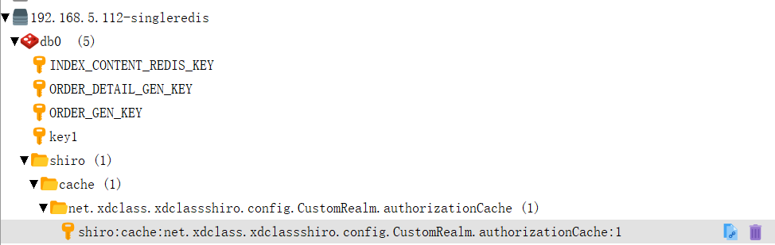

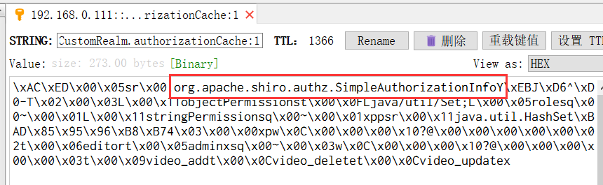

可以看到，缓存的是SimpleAuthorizationInfo，相同的用户可以查询的所有接口，多次访问接口时，就不会再走一遍认证流程了

在postman上使用jack 123登录
